07.07.2026.
Мастер‑класс
«Тепло родных сердец»

7 июля в рамках программы «Пермское долголетие» состоялся мастер‑класс «Тепло родных сердец», приуроченный ко Дню семьи, любви и верности. Участниками стали пенсионеры нашего посёлка.
Цель встречи — не только творческое занятие, но и поддержка эмоционального благополучия, укрепление связи поколений через семейные воспоминания. В ходе мастер‑класса участники изготовили мини‑фотоальбомы: освоили базовые приёмы оформления, научились компоновать фотографии и декоративные элементы, а также поделились личными историями.
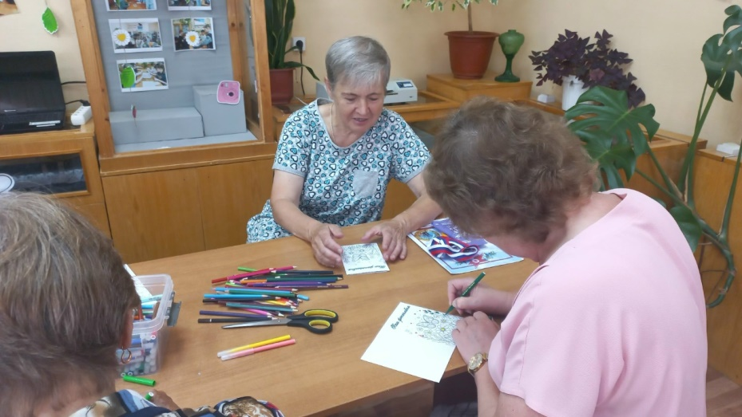
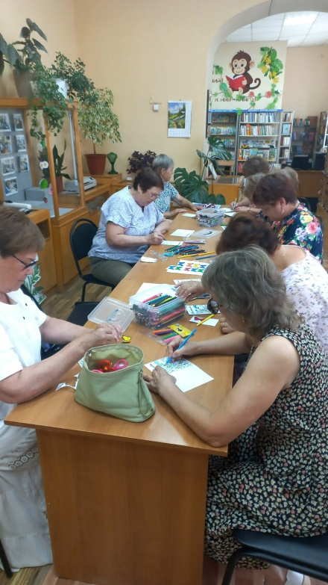
Мероприятие способствовало созданию доброжелательной атмосферы, развитию мелкой моторики и поддержанию когнитивной активности. Все участники получили материалы для работы и смогли забрать готовые альбомы домой.



